


本科毕业论文

荔枝物联网管理平台

曹洁亮
201625050201

指导教师 | 彭红星 副教授

学院名称 |  | 数学与信息学院 | 专业名称 |  | 网络工程
论文提交日期 |  | 2020年4月28日 | 论文答辩日期 |  | 2020年5月9日

2 开发环境和相关技术介绍
本系统开发环境如下：
- 硬件环境：Window 10
- 测试环境：Window 10
- 软件环境：Window 10、IntelliJ IDEA 2019.3、JDK 1.8、Maven、Spring Boot 2.0.3.RELEASE、Spring Cloud、Consul、MySQL 5.6.37、Redis、Ant Design Pro of Vue、JWT 、MyBatis-plus
- 编程语言：Java JavaScript
接下来，将就涉及到的相关技术做简要介绍。

2.1 JDK 1.8
JDK（Java Development Kit），全称软件开发工具包。JDK 1.8是Sun公司为Java开发人员发布的第八代免费的开发工具包。JDK 1.8是当下使用最广泛的Java SDK版本，该版本中提供了Stream API 以及 Lambda 表达式等函数式编程语法糖大大简化了Java开发人员开发流程。

2.2 Spring Boot
Spring Boot是由Pivotal团队提供的全新的Java轻量级开发框架，旨在用约定优于配置的思想简化新Spring应用的搭建开发过程。

2.3 Spring Could
Spring Cloud是Java语言的一系列框架的有序集合。利用了Spring Boot的便利性巧妙地简化了分布式系统开发的难度。提供了服务发现注册，配置中心，消息总线，负载均衡，断路器，数据监控等，并且可以用Spring Boot框架一键启动以及部署。Spring Cloud屏蔽了各中间件复杂的配置和实现原理，提供给了开发者一套简单易懂，易部署和易维护的分布式系统开发工具。

2.4 Maven
Maven是一个项目管理工具，它包括了一个项目对象模型（Project Object Model），一组标准集合，一个项目生命周期（Project Lifecycle)，一个依赖管理系统（Dependency Management System），和用来运行定义在生命周期阶段（phase）中插件（plugin）目标（goal）的逻辑。Java开发人员可以通过明确定义的项目对象模型来从中央参考获取工程所需依赖的包（jar）。Maven的出现一定程度上解决了Java开发过程中包依赖的问题。将开发人员从复杂繁琐的包管理中拯救出来。

2.5 MySQL
MySQL是一个关系型数据库管理系统，是全球流行的开源数据库。它提供了久经考验的性能、可靠性和易用性，并且能能够跨平台，支持分布式，可以和多种Web开发语言完美配合，为基于Web的应用提供了理想的数据库之选。

2.5 Redis
Redis（Remote Dictionary Server），即远程字典服务，是一个开源的使用ANSI c语言编写、支持网络、可基于内存也可持久化的日志型，Key-Value型数据库。可用作高速缓存和消息队列代理。支持字符串，哈希表，列表，集合，有序集合，位图，hyperloglogs等数据类型。且内置复制，Lua脚本，LRU收回，事物等功能。

2.6 Ant Design Pro
Ant Design Pro 是一个企业级中后台前端/设计解决方案，致力于在设计规范和基础组件的基础上，继续向上构建，提炼出典型模板/业务组件/配套设计资源，进一步提高用户体验。Ant Design Pro实际上是一个已经规范了设计规范与组件的开源的后台前端设计方案。开发者可以在其基础上快速开发自己的后台管理系统。

3 需求分析和概要设计

3.1 可行性分析
对系统的总体目标进行分析，提出可行性方案的验证。在此，针对技术可行性、经济可行性和应用可行性三方面进行分析。

3.1.1 经济可行性
本系统是WEB系统，与传统软件相比，不需要更多的硬件配置上的要求。无论是在手机端，PC端都可以通过浏览器进行系统。并且系统采用Spring Cloud开发，架构成熟，解决方案多。并且系统在设计方法预留了扩展空间，后续系统的完善和扩展只需要简单的学习成本便可以做进一步的开发。所以经济可行型可行。

3.1.2 技术可行性
开发所需环境与工具皆是免费或现已拥有的，使用方便，功能强大，Java语言是当下最流行的语言，具有当下成熟的开源社区。很多使用场景下的技术问题都已经有成熟的解决方案。同时随着Spring Boot，Spring Cloud的出现，搭建高性能，高可靠的分布式WEB系统的门槛大大降低。所以本系统技术可行。

3.1.3 应用可行性
本系统使用前端使用了阿里巴巴开源的成熟的前端框架ant design vue pro，具有简洁美观的UI控件以及良好的交互方式。操作方便，简单易懂，不需要更好的学习成本便可以熟练的对系统进行使用，系统提供了包括温度、湿度、降雨量、土壤含水量等多种数据类型，以及系统设计方面在扩展新数据类型也能很容易扩展，所以本系统可行。

3.2 需求分析

3.2.1 系统概述
本系统旨在提供一个传感器硬件，农业专家以及生产者之间的一个联结三方系统平台。使得传感器硬件端可以使用本系统进行数据展示。农业专家可以通过本系统制定监控规则以及相关农业指导信息作为监控告警时对生产者的指导建议，从而将农业知识数据化，并且通过本系统直接应用指导生产者进行农业生产。生产者可以通过本系统实时的获取告警信息与农业专家指导建议，对荔枝作物进行相关的农业管理，从而达到优化荔枝生长，增加经济利益的目的。

3.2.2 系统功能性需求
本系统需求是实现一个联结传感器数据，农业专家知识以及指导生产者生产的WEB系统平台。
故系统应该提供具体包括一下功能：
- 用户授权，包括登录，增加管理员。初始系统拥有一个管理员，由于系统本身不对外开发，为了便于管理。采用了初始管理员人工添加管理员，用户的方式来实现新使用者的注册功能。故系统拥有两个角色，即管理员，用户。为了方便身份鉴权以及后期系统扩展功能，需要提供有效的鉴权方式来判断使用者身份。
- 传感器节点注册，数据存储功能。由于三方中包含了传感器硬件一方，故需要提供传感器信息登记功能以及传感器数据上传时的鉴权功能。没有通过鉴权的传感器无法将数据上传至系统。
- 数据监控页面，提供实时的传感器数据可视化显示以及历史数据的查询显示。
- 监控规则的设定，提供规则录入功能，实现可以指定时间区间内，对温度，湿度，二氧化碳浓度，降雨量，光照强度，风力强度，传感器电池电量进行平均值，最大值，最小值多种阈值方式监控规则录入。
- 用户管理，包括添加，删除，更新管理员信息的功能。
- 数据监控，告警功能。根据设定的监控规则进行周期数据分析监控，并将触发的监控规则对应指导信息以短信形式发送至用户手机。
- 告警记录查询页面，支持对以往的告警记录进行查询。

3.2.3 系统非功能性需求

3.3 概要设计

3.3.1 功能模块设计
根据上文需求分析，本文对研究的系统进行划分，可以分为五大子系统和一个公共模型组成，分别是用户系统，数据系统，接口系统，监控系统，上传系统。每个子系统均有清晰的业务逻辑界限以及相对的独立性。相互配合最终实现目标系统功能。鉴于微服务RPC调用的要求以及项目模型的统一管理，本文将整个系统的模型（model），读写层（DAO）,RPC调用接口独立层一个公共模型模块，其他五大子系统均通过Maven依赖的方式导入公共模型模块。具体功能划分如图所示：
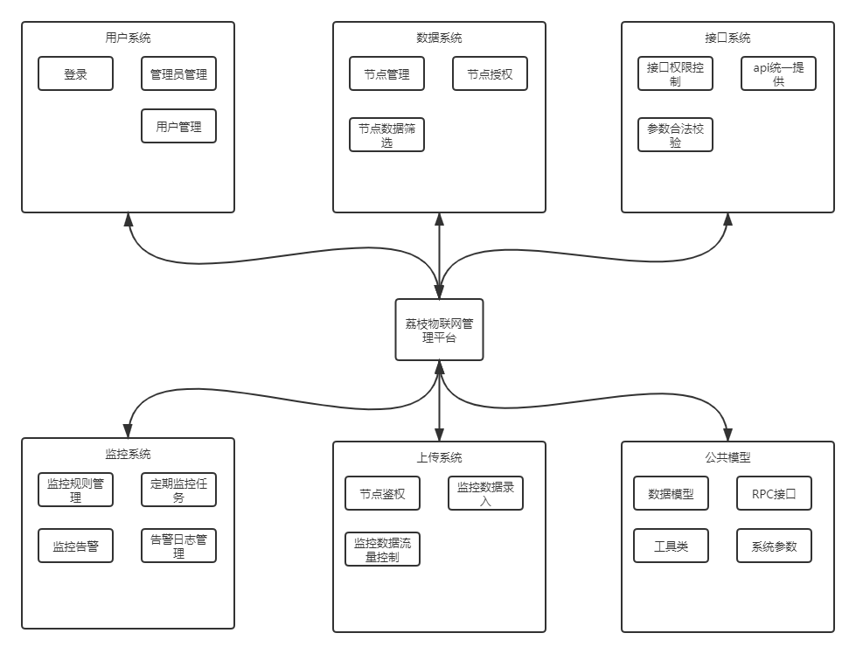
- 功能模块设计

3.3.2 后端架构设计
整个系统后端架构是以Spring Boot + Spring Cloud 框架为基础而设计的。Spring Cloud提供了很多开箱即用的分布式系统中间件，结合Spring Boot可以方便快捷的搭建微服务架构。微服务架构依旧基于面向对象的一种软件设计典范——MCV(Model-View-Controller)。这是一种分层思想，用业务逻辑，数据与界面显示三者分离的方式来组织开发代码，降低耦合度，最终形成Controller层，Model层，DAO层，以及View层。使得业务逻辑与界面分离，最终将后端架构划分为MVC三层。微服务则是在传统MVC模式上的改进。由于软件发展的需求，传统的MVC单体实例难以承担现有的业务压力。所以微服务按照各司其职，服务高可用和可扩展性的设计原则。将传统高度集中的业务逻辑层按照业务范围进行切分，形成多个各自独立的微服务实例。相比于传统的单体MVC模式而已，微服务能够弹性的扩展某个服务的实例从而保证系统的高可用性，并且能够不影响其他微服务业务的情况下，轻松增加新的微服务来扩展系统业务。鉴于对未来系统扩展的考虑，功能模块划分的设计以及不同业务需求对系统处理在鲁棒性以及时效性上的要求，最终将系统切分成了数据上传服务（litchi-upload-server），数据与节点管理服务（litchi-data-server)，监控告警服务（litchi-monitor-server)，用户管理服务（litchi-customer-server）以及最后提供给前端接口调用的API服务（litchi-api-server)。其中前四个微服务作为服务层进行业务逻辑的处理，即为传统MVC架构中的Model层（包含DAO层）使用Feign向Consul注册服务，为接口层提供服务调用。API服务（litchi-api-server)作为接口层的存在，向上提供RESTFUL接口，以JSON形式与前端进行数据对接，向下使用Feign通过Consul发现微服务并通过RPC方式调用。通过RPC的方式，将不同业务的计算过程分摊到不同的微服务（可为不同服务器）上，从而增加系统运算能力。系统架构设计如下：
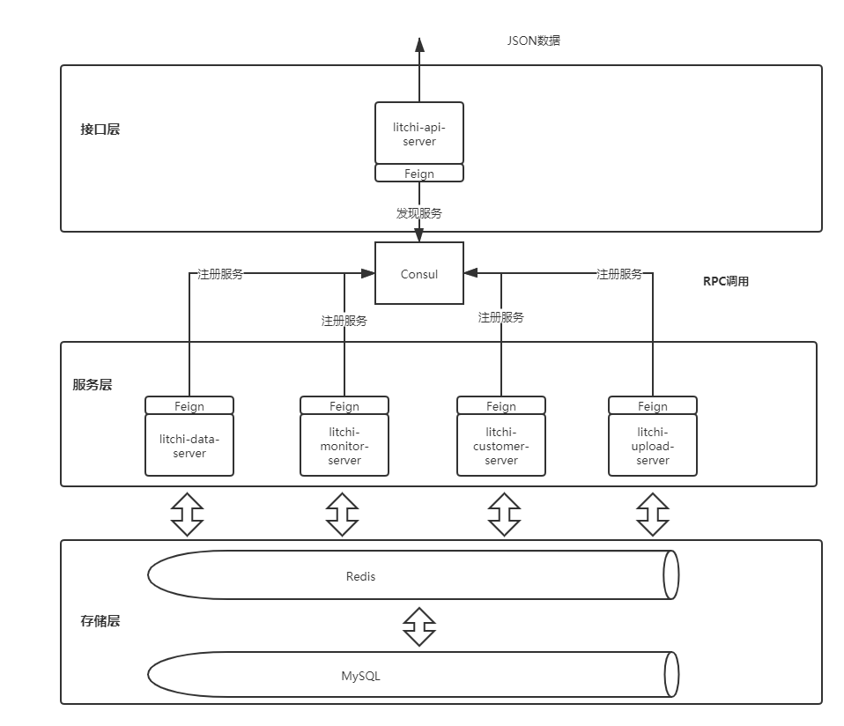
- 后端框架图

3.3.3 数据库设计
数据库设计是系统开发中十分重要的一环。代码的两大灵魂是算法与数据结构，数据库一定意义上便是整个系统的数据结构。数据库设计的好坏某种程度上直接影响了后续系统开发的难度以及性能。并且数据库的设计还需要灵活变通，要保证当下的可用性以及未来的扩展性。为了满足当下可用性以及未来的扩展性，本文采用MySQL关系型数据库，设计了9张数据表。具体如下：
表1 数据库设计图
数据表 | 作用
lz_node | 存储传感器节点信息以及身份凭证。
lz_node_data | 存储传感器上传的数据。
sys_user | 存储用户的个人信息，包括用户名、密码、个人介绍等。
sys_role | 存储角色，方便系统多角色扩展。
sys_user_role | 存储用户拥有的角色身份，方便系统多角色扩展。
lz_monitor_regulation_group | 存储监控规则组，包括规则组生效的时间，作用节点以及管理建议。
lz_monitor_regulation_item | 存储监控规则细则，包括监控数据类型，数据处理类型，告警阈值等。
lz_alarm_log | 存储监控规则触发的告警记录。
Lz_system_config | 存储系统的在线参数，如节点数据上传的流量控制参数等。

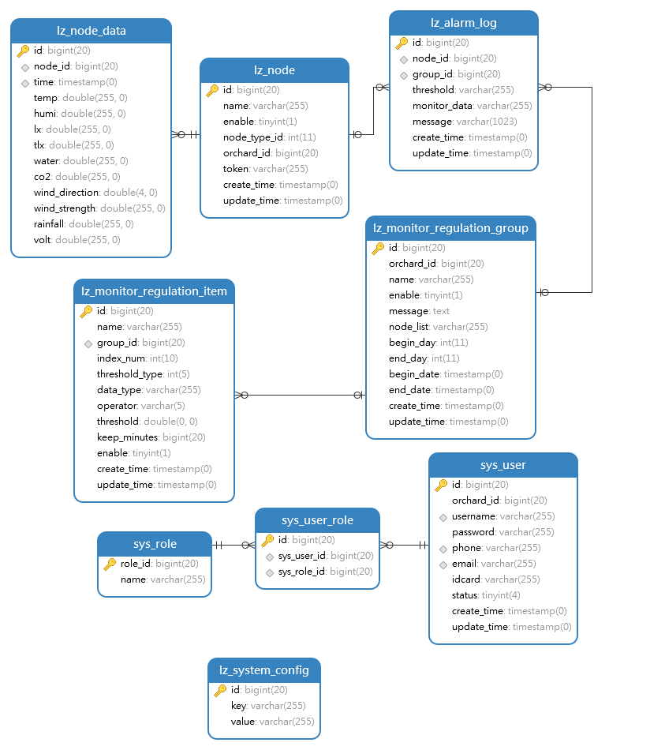
- 数据库设计图
数据库除了MySQL关系型数据库的使用之外，还使用到了Redis作为高速缓存，只要应用于监控数据的缓存，由于监控数据数据量较大且实际应用场景中使用较为频繁，譬如近期实时数据的获取。所以增加了Redis，使用Hash类型存储监控数据以及其他应用数据，减缓MySQL的压力。

4 详细设计
本章将介绍系统的实现以及系统中涉及到的业务逻辑，技术细节的具体设计。

4.1 用户系统设计
用户系统主要分为5个功能模块，即分别为账号登录，账号添加，账号查询，账号更新以及鉴权验证。用户系统功能模块如图所示：
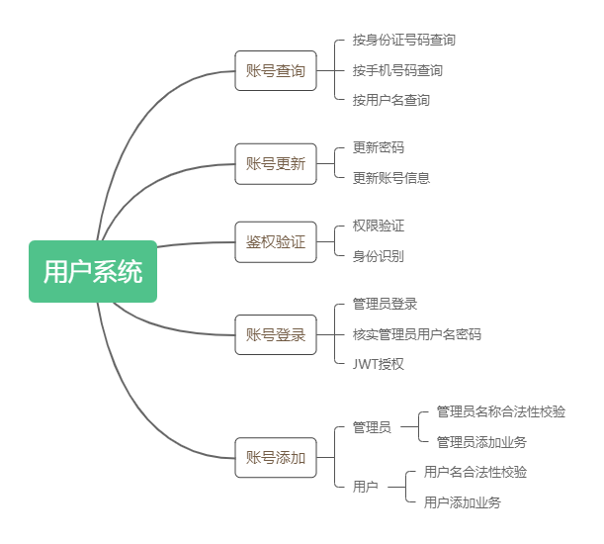
- 用户系统功能模块
- 账号登录
管理员/用户输入用户名和密码，点击登录。客户端端将密码MD5加密一次再进行传输，保证客户端到服务端的传输过程中用户的账号密码安全问题。由于服务端使用的是Spring Security + JWT（JSON WEB TOKEN） 的鉴权方案，所以服务端在接受请求之后，会将执行Spring Security相应验证算法，验证通过则颁发JWT凭证返回至客户端，供后续接口接用时充当身份令牌，否则返回登录失败。由于JWT的特点，客户在未知服务端加密密钥的情况下自行篡改出合法的JWT令牌。以及JWT自带时效性检验，可以很好的弥补HTTP无状态与WEB应用之间的缺陷，简化服务端的校验流程，所以很适合用来当作身份校验的令牌。
- 账号添加
账号添加功能只对管理员开放，用户无权使用。管理员选择添加账号的类型（管理员/用户）并输入相应的用户名及密码，客户端与账号登录流程一样，对密码进行MD5加密一次再进行传输。服务端接受请求并验证用户名合法性，如果合法则将密码再一次加密（账号添加流程的密码加密方式与账号登录流程的加密方式完全一致）后再将账号入库并配置对应角色，否则返回失败。
- 账号查询
账号查询功能只对管理员开放，用户无权使用。管理员通过选择查询类型以及输入查询关键字。服务端通过查询类型以及查询关键字查询符合相应规则的管理员或用户，并将数据返回客户端展示。
- 账号更新
管理者/用户可以在客户端修改自己的手机号码，电子邮箱，身份证号码，密码等个人信息。服务端接受请求后通过鉴权验证是否有权限以及是否更新的是操作者本身账号，如果验证都通过，则将对数据库信息做对应更新，否则返回错误信息。
- 授权验证
授权验证是除账号登录以外所有服务端接口服务被调用之前都需要做的，与账号登录功能一致，服务端授权于鉴权都采用Spring Security + JWT同一套解决方案。接口响应之前，拦截器会获取调用者携带的JWT令牌，验证JWT令牌的合法性以及时效性。如果两者皆通过，则授权验证过程便成功通过，拦截器放行请求，相应接口执行业务操作，并返回业务流程结果。否则，鉴权失败，拦截器拦截请求，并返回无权调用提示信息。由于HTTP无状态的原因，客户端如果不携带身份信息，服务端无法得知调用者身份，所以本文的系统通过JWT令牌同是完成调用者身份鉴别以及非永久性接口调用授权两个功能。服务端通过JWT令牌便可区分调用者的具体角色以及账号。

4.2 数据系统设计
数据系统只针对管理员开放，主要分为3个功能模块，即分别为节点数据查询，节点管理，节点授权。数据功能模块如图所示:

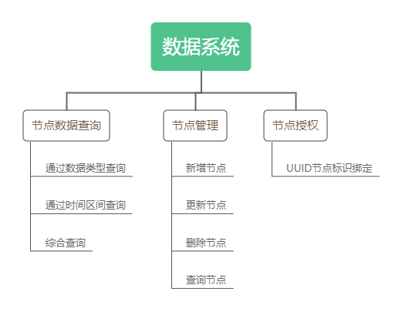
- 数据系统功能模块

- 节点管理
节点管理分为新增节点，更新节点，删除节点以及节点的多条件查询。管理者通过该模块实现对传感器节点的注册（新增），节点更新，节点删除以及节点条件查询。
- 节点授权
节点授权是节点管理-新增节点后给每一个节点颁发身份标识。上传服务中的鉴权控制以及识别数据是哪个节点上传均靠节点授权实现。节点授权不同于用户鉴权使用JWT，由于JWT时效性的考虑，节点采用生成UUID入库与节点ID做绑定实现。这是因为节点授权一般是永久性或长期性授权。
- 节点数据查询
节点数据查询是数据可视化的基础，分为通过数据类型查询，通过时间区间查询，以及二者结合的综合查询。用户通过选择数据类型以及时间区间向服务端发送请求，服务端接受请求请求后，如果通过鉴权验证，则将数据返回给客户端，否则返回权限限制错误提示信息。

4.3 接口系统设计
接口系统是接口层的服务设计，主要功能是连接客户端与服务层，独立成一个服务主要是为了统一管理接口以及便于权限控制。主要分为3个功能模块，分为接口权限控制，API统一提供以及参数合法校验。接口功能模块如图所示：
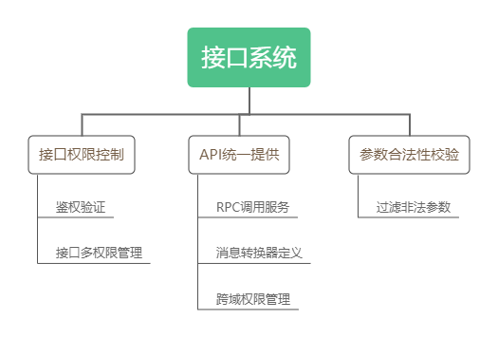
- 接口系统功能模块

- 接口权限控制
接口权限控制主要分为鉴权验证以及接口的多重权限设置。上文提到的用户系统部分模块以及数据系统仅对管理员级别开放的接口多重权限设置，以及所有模块鉴权验证都是在接口权限控制完成。客户端调用服务端接口时，在HTTP报文header头部携带JWT令牌，客户端通过解析JWT令牌验证合法性及用户身份以及用户拥有的系统角色，通过Spring Security配置完成接口多重权限控制。如果调用者拥有对应权限，则执行API统一提供模块功能。
- API统一提供
API统一提供主要分为RPC服务调用，消息转换器定义以及跨域权限管理。
API统一提供作为唯一的接口层，承担了接受客户端请求以及RPC分发调用服务层的责任。客户端所有合法（即指通过了接口权限控制）请求都会到达API统一提供。API统一提供根据不同URL通过Feign向Consul发现指定服务，并进行RPC调用，将业务逻辑处理分发给指定微服务，并将最终结果返回至客户端。由于客户端对个别JSON数据有个性化的需求，所以还需要自定义消息转换器以达到Java Bean 序列化为JSON数据时可以达到客户端的格式要求。最后，由于浏览器的安全设置以及本文系统前后端分离，需要服务端配置CORS（Cross-origin resource sharing 跨域资源共享），以达到运行浏览器向跨源服务器发送HTTP请求，从而克服AJAX的同源限制。
- 参数合法性校验
参数合法性校验主要是过滤非法参数，以达到减少无效RPC调用次数的目的。RPC调用虽然可以将运算压力分担到不同的实例上，但是由于RPC调用是建立在HTTP协议上，容易受网络状况的影响，所以我们需要避免无效RPC调用的情况，即如果本次RPC调用我们可以提前知道业务结果，我们便不再执行RPC调用。故在接口系统，我们增加了参数合法性校验，对不合法参数，如果ID不为正数，分页参数过大等情况进行过滤和修正。以达到增强系统鲁棒性的目的。

4.3 监控系统设计
监控系统设计本文系统最核心的部分，此系统只对管理员开放。监控系统是实现联结传感器，农业专家以及生产者三方的核心系统。规则组以及规则细则是对农业专家专业知识的数据化体现，监控任务是对传感器数据以及农业专业知识的综合应用，告警日志是对生产者实现荔枝种植生产，提高经济效益的最好支持。为了更加全面更加细化的将农业专业知识数据化，监控系统设计了规则组对应多个规则细则的方式。多个规则细则可以达到在时间维度上，不同的数据类型（如温度，湿度，二氧化碳浓度等），不同阈值告警类型（平均值，最大值，最小值），以及不同的监控时间区间上配合描述一个实际生产中多数据类型，多阈值告警类型的复杂的农业知识。即可以通过规则组拥有多个规则细则的形式，去描述一个复杂的监控规则，从而达到更加细化的定期监控任务以及监控告警。监控功能模块如图所示：
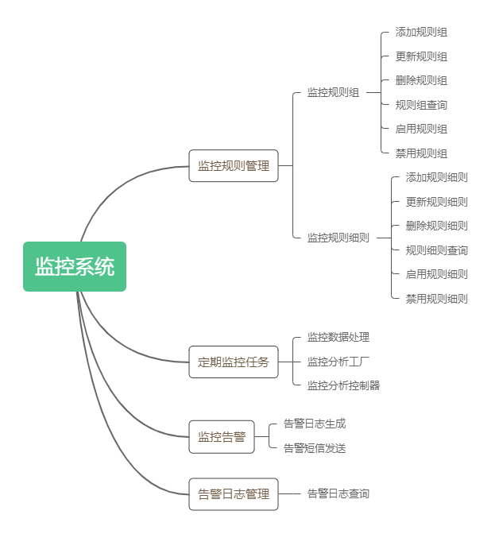
- 监控系统功能模块
- 监控规则管理
监控规则管理主体分为两大部分，监控规则组和监控规则细则。通过管理员权限鉴权才能使用监控系统的功能。管理员可以在监控规则组里面对规则组进行添加、更新、删除、启用、禁用、查询的操作。监控规则组定义了规则组生效的时间以及监控的节点以及对应触发告警时的管理建议。监控规则细则有且仅有属于一个监控规则组，一个或多个监控规则细则组成了监控规则组的监控方案。管理员可以在监控规则细则中设定一个规则细则监控的数据类型，触发的阈值，监控数据的时间区间，以及监控数据处理结果的数据类型（平均值，最大值，最小值等），进而形成一个监控规则组的一个监控维度。多个监控维度可以形成一个复杂的告警触发条件。
- 定期监控任务
定期监控任务不需要人工干预，也不针对任何管理员，用户开发，这是一个定时任务。主要分为监控数据处理，监控分析工程以及监控分析控制器。监控数据处理主要是根据当前生效的监控规则组中所有的作用节点以及最长的监控数据时间区间，从而处理出需要监控分析的监控数据。监控分析工厂是对监控数据处理得到的数据进行工厂分发处理，以单个节点为维度将数据与监控规则组对应起来，形成了节点ID-节点数据列表-单个监控规则组的数据形式，分发到监控分析控制器处理。监控分析控制器接收监控分析工厂的任务，根据单个监控规则组包含的所有监控规则细则进行监控分析，最后得到是否触发告警的结果。监控规则细则之间告警结果如果同时满足，则该监控规则组触发告警，否则不告警。
- 监控告警
监控告警功能是在定期监控任务中达到告警要求时，自动触发的，此功能同上也不需要人工干预，也不针对任务管理员，用户开放。主要分为告警日志生成以及告警短信发送。根据告警对应的具体监控规则组，生成包含监控规则组ID，阈值大小，数据监控告警数值（即最终触发阈值时，实际的数据详情），对应管理建议和相应的告警时间的告警日志，入库并发送短信告警。
- 告警日志管理
告警日志管理主要提供了告警日志在监控组在节点ID，监控规则组ID，时间维度上的综合查询。

4.4 上传系统设计
上传系统是对接传感器数据的一个系统，主要分为节点鉴权，监控数据录入以及监控流量控制三个部分。传感器上传数据时，跟管理员/用户一样，需要携带身份令牌。节点鉴权根据传感器令牌进行相应算法判断令牌是否有效并且识别出具体传感器身份。监控数据录入是对成功通过节点鉴权的数据进行处理匹配和数据库录入操作。监控数据流量控制是为了限制传感器上传数据的频率，为了系统的稳定性以及由于极短期内上传多次采样数据并无意义，所以通过Redis的过期机制，设计了监控数据上传的流量控制，控制数据上传的最快频率。
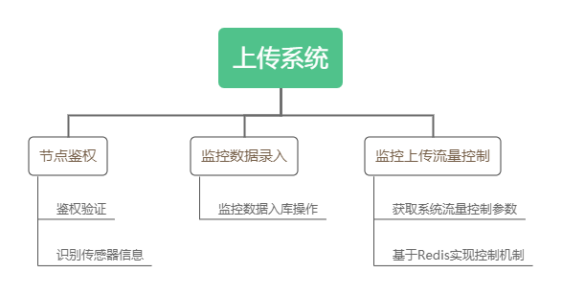
- 上传系统功能模块
- 节点鉴权
节点鉴权基于数据库lz_node表实现，管理员在数据系统-节点管理-新增节点中操作成功后，系统会生成一个UUID（Universally Unique Identifier）与其他节点信息一起存入lz_node表。传感器上传数据时，再通过成功通过监控上传流量控制后，节点鉴权会将传感器携带的UUID信息与lz_node进行比对，从而验证是否有效以及得知具体节点ID。如果有与UUID匹配的节点ID，则节点鉴权成功通过，会进入监控数据录入模块，否则流程到此结束，不做监控数据录入业务。
- 监控数据录入
监控数据录入只要是将上传的数据与节点ID做匹配，构造满足MySQL lz_node_data表单的数据模型，并写入数据库中，做持久化存储。写入成功后，会刷新监控上传流量控制中基于Redis实现的控制机制。
- 监控上传流量控制
监控上传流量控制主要分为获取系统流量控制参数和基于Redis实现的控制机制，该模块主要功能是限制同一个传感器节点短期内多次上传数据，从而减缓系统压力。获取系统参数是使用了公共模型-系统参数的功能，获取管理员配置的系统参数中的流量控制参数。控制机制主要是基于Redis的过期机制，本文系统针对已经成功通过监控数据录入的节点ID，以其UUID为key，以流量控制参数进行一定运算后的结果作为key的生命周期进行存储。控制机制的主体流程是服务端接受请求，以UUID为key对Redis进行查询，如果存在该key，则直接结束流程，因为这意味着该节点ID在规则时间之内已经上传过一次数据了，不能再次上传。否则通过，进行节点鉴权流程，这是因为Redis不存在该key有两种情况，一是该UUID合法，而且该节点规定时间内没有上传过数据，这次数据可以录入；另一种是该UUID不合法，不存在该节点，所以Redis自然不存在该Key。具体是哪一种情况，则交由节点鉴权模块进行判断。

4.5 公共模型设计
公共模型并不是一个独立的模块实例，而是作为一个子模块存在于上文提及的各个子系统中。公共模型分别包括了数据模型，RPC接口模型，工具类以及系统参数。公共模型是为了各系统的模型统一以及满足Feign - Consul 微服务体系的统一RPC接口要求而设计的。
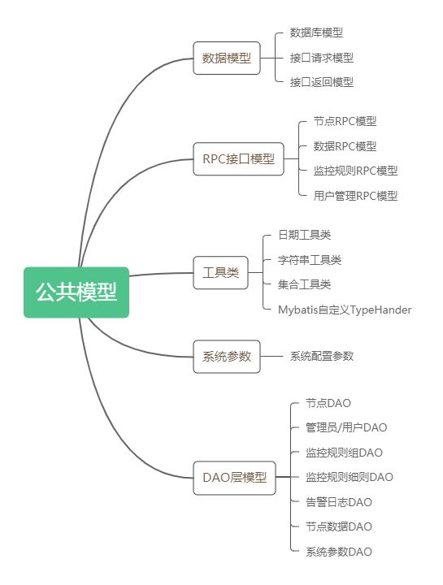
- 公共模型模块
- 数据模型
数据模型主要分为数据库模型，接口请求模型和接口返回模型。由于使用了MyBatis-plus作为持久层的框架，所以需要数据库模型（Java Bean）与数据库各表单对应。对API系统接收的一些多参数请求封装成了接口请求模型，方便各系统复用，提高整体代码质量以及系统扩展时的便利性。为了减少客户端与服务端之间通信的数据量，本文系统在API系统序列化返回JSON数据前会进行模型转换，过滤多余字段，最终得到接口返回模型。
- RPC接口模型
RPC接口模型主要分为节点RPC模型，数据RPC模型，监控规则RPC模型，用户管理RPC模型。RPC接口模型各自定义了详细的接口设计，服务名称，服务URL以及参数格式。保证了接口层与服务层之间进行RPC调用的模型统一。
- 工具类模型
工具类模型主要分为日期工具类，字符串工具类，集合工具类和MyBatis自定义TypeHandler四部分。前三种，日期工具类，字符串工具类以及集合工具类封装了系统常用的一些日期，字符串和集合的转换方法。MyBatis自定义TypeHandler，由于MySQL本身数据类型的限制和MyBatis本身缺陷，对Java里集合类型，如List类型并无很好的支持，所以我们需要自定义TypeHandler来自定义我们的我们Java Bean与MySQL数据类型之间的转换。

